**Online-Meeting Software “TSNmeeting”**

**Sichere, mit umfassenden Funktionen ausgestattete und vollkommen kostenlose Videokonferenzen mit TSNmeeting**

Beginne eine Videokonferenz mit einem Team oder einer Klasse. “TSNmeeting” basiert auf der Software Jitsi.org und ist eine vollständig verschlüsselte, aus 100% Open-Source- Software bestehende Tiroler Videokonferenzlösung, die du den ganzen Tag kostenlos verwenden kannst - ohne Registrierung.

Anleitung für Teilnehmer/innen

*Browser*

* **Google Chrome** ist für die Konferenz mit TSNmeeting (Jitsi) am besten geeignet. Es kann auch der Browser **Firefox** verwendet werden, jedoch gibt es hier hin und wieder Probleme. Bitte **keinen Safari** verwenden!
* Klicke den Link zur TSNmeeting-Konferenz an, den du geschickt bekommen hast, z.B. [https://meeting.tsn.at/schulname](https://meeting.tsn.at/nms-jenbach-mathe)
* Gib deinen Namen und anschließend das Passwort ein, falls du eines erhalten hast.
* Eine zu langsame Internetverbindung kann zum Stocken der Video- und Tonübertragung führen. Schlimmstenfalls bricht die Verbindung ab.
* Um eine bessere Videoqualität zu erreichen, kannst du die Videoqualität z.B. auf „Standard definition“ stellen: Dazu klickst du auf das Symbol mit den drei Punkten rechts unten, dann wählst du „Manage video quality“; mit dem Schieberegler kannst du die Qualität anpassen.
* Tipp: Video ausschalten! Das erhöht die Ressourcen und führt bei Teilnehmer/innen mit einem schwachen WLAN weniger oft zu Abstürzen.
* Falls es Probleme gibt, kannst du auch auf die App-Variante für Smartphones ausweichen (siehe unten).

*Verbindung über eine App auf einem Smartphone/Tablet*

* Zuerst muss **Jitsi als** **App** auf dem Smartphone/Tablet installiert werden: Sowohl im Apple App Store als auch im Google Play Store ist Jitsi als "**Jitsi Meet**" zu finden und kann von dort aus installiert werden.
* Nun startest du die App und gibst in der oberen Zeile (unter "Konferenznamen eingeben" bzw. "Enter room name") den Namen der Jitsi-Konferenz ein.
* Oder klicke einfach den Link zur Jitsi-Konferenz an, den du geschickt bekommen hast, z.B. <https://meeting.tsn.at/nms-jenbach-mathe>
* Die Konferenz wird dann in der App von Jitsi geöffnet.
* Gib deinen Namen ein. Falls du ein Passwort erhalten hast, gibst du dieses anschließend ein.
* Du wirst gefragt, ob du die Kamera und das Mikrofon freigeben willst. Klicke bitte auf “Zugriff erlauben”.

*Symbole in Jitsi*

 unten Mitte

* ***Kamera****:* Damit wird die Kamera weggeschalten. Stattdessen wird der Anfangsbuchstabe des zuvor eingegebenen Namens gezeigt. Mit erneutem Klick wird die Kamera wieder aktiviert.
* ***Roter Hörer****:* Mit Klick auf den roten Hörer steigst du aus TSNmeeting aus.
* ***Mikrofon:*** Damit wird das Mikrofon auf stumm geschalten bzw. wieder eingeschalten. Das brauchst du z.B., wenn jemand den Raum betritt, mit dir spricht und du nicht möchtest, dass deine Unterhaltung übertragen wird.

 unten links

* ***Desktop-Sharing (Symbol Monitor)****:* Du kannst deinen Bildschirm mit anderen Teilnehmer/innen „teilen“, wenn du z.B.eine Powerpoint-Präsentation oder eine andere Seite auf deinem Monitor herzeigen möchtest. Auch hier wirst du gefragt, ob du deinen Bildschirm „freigeben“ möchtest. Diese Funktion funktioniert am besten mit Google Chrome.
* ***Zu Wort melden (Symbol Hand):*** Sobald du auf das Symbol mit der Hand klickst, erscheint in deiner Teilnehmer-Kachel (graues Viereck mit deinem Anfangsbuchstaben oder Videobild) ein blaues Symbol mit einer Hand.
* ***Chat (Symbol Sprechblase):*** Zusätzlich zur Videokonferenz kann auch die Chat-Funktion genutzt werden. Klickst du auf die Sprechblase, erscheint auf der linken Seite ein Chat-Fenster für die Kommunikation via Tastatur.

unten rechts

* ***Kachelansicht****:* Kann durch einen Klick darauf ein- oder ausgeschalten werden. Die Kacheln aller Teilnehmer/innen werden in einer Übersicht angezeigt.
* ***“i” Information:*** Freigabe-Link und Einwähl-Informationen für dieses Meeting
* ***Drei Punkte:*** weitere Einstellungen (siehe Abbildungen unten)

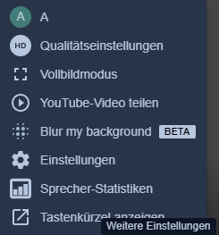 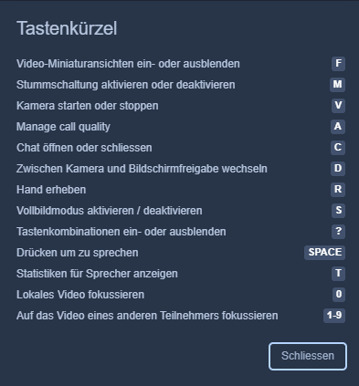

*Ein Meeting anlegen und starten*

* Klicke auf den Link [https://meeting.tsn.at/](https://meeting.tsn.at/nms-jenbach-mathe) und **starte ein neues Meeting**, indem du einen passenden Namen für das Meeting eingibst (Vorschlag: schulname-fach, also z.B. nms-jenbach-mathe). Klicke auf “Go” und gib deinen Namen ein.

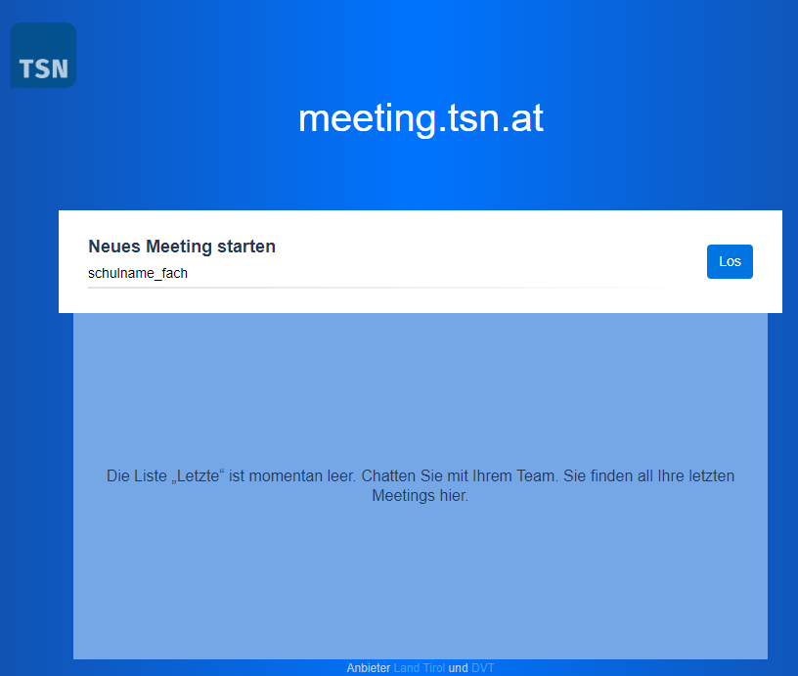

* Falls du als Leiter/Leiterin des Meetings ein **Passwort** setzen möchtest, klicke rechts unten auf das “i” für Information und weiter auf “Add password”. Sobald du das entsprechende Passwort - z.B. 6200jenbach) eingegeben hast, müssen sich alle Teilnehmer/innen mit diesem Passwort anmelden.

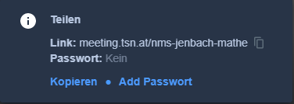

* **Wichtiger Hinweis:** Versende den Link zum Meeting-Raum erst, nachdem du dich als Leiter/in des Meetings angemeldet, ein Passwort vergeben und den virtuellen Meeting-Raum betreten hast. Falls nämlich eine Person den Meeting-Raum mit einem Klick auf obigen Link vor dir betritt, kannst du kein Passwort mehr vergeben.

Anleitung erstellt von Andrea Prock

([a.prock@tsn.at](mailto:a.prock@tsn.at))